Администрация Ненецкого автономного округа

Руководители
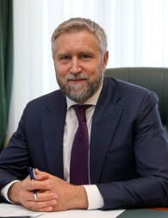
Бездудный Юрий Васильевич
Губернатор Ненецкого автономного округа

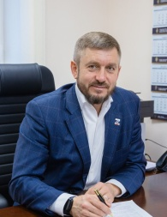

Дудоров Александр Николаевич
Заместитель губернатора Ненецкого автономного округа
Родился 27 апреля 1972 года в с. Ельники Ельниковского района республики Мордовия.
Образование высшее.
В 1989–1996 годах – учеба в Высшем пограничном военно-политическом Краснознаменном училище КГБ при СМ СССР имени К.Е.Ворошилова, служба в пограничных войсках.
В 2006 году окончил Голицынский пограничный институт Федеральной службы безопасности Российской Федерации.
В 2011 году окончил Российскую академию народного хозяйства и государственной службы при Президенте Российской Федерации.
Трудовая деятельность.
В 1998–2004 годах работал менеджером в ЗАО «Евроконтракт», ООО «АТЭК, ЗАО «АК Евроконтракт», ООО «Кеско-М».
В 2004–2005 годах работал директором в ООО «Нефтепродуктторг».
В 2005–2014 годах работал генеральным директором в ООО «САН ДАН», одновременно с 2008 года совмещал с работой в ООО «АРСС» в качестве коммерческого директора.
В 2014–2019 годах возглавлял городское поселение Голицыно Одинцовского муниципального района Московской области.
В 2019–2020 годах возглавлял Администрацию муниципального образования Александровский район Владимирской области.
В 2020–2021 годах – советник губернатора Рязанской области.
С 8 сентября 2021 года по 5 декабря 2021 года – помощник губернатора Ненецкого автономного округа.
С 6 декабря 2021 года назначен на должность заместителя губернатора Ненецкого автономного округа.

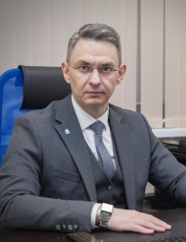

Лебедев Антон Валентинович
Заместитель губернатора Ненецкого автономного округа – руководитель Департамента цифрового развития, связи и массовых коммуникаций Ненецкого автономного округа
Родился 5 февраля 1980 года в городе Челябинске.
Образование высшее.
В 2001 году окончил московскую Академию труда и социальных отношений по специальности «Экономика и социология труда».
В 2002-2018 годах занимал ряд руководящих должностей в коммерческих компаниях Челябинска, Челябинской области и Астрахани.
В 2018-2021 годах являлся заместителем председателя Экспертного совета по цифровой экономике и блокчейн технологиям в Государственной Думе РФ.
С декабря 2020 года назначен руководителем Департамента цифрового развития, связи и массовых коммуникаций Ненецкого автономного округа.
С 23 декабря 2022 года назначен на должность заместителя губернатора Ненецкого автономного округа – руководителя Департамента цифрового развития, связи и массовых коммуникаций Ненецкого автономного округа.

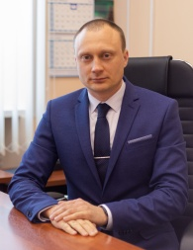
Михайлов Сергей Владимирович
Заместитель губернатора Ненецкого автономного округа – руководитель Департамента финансов и экономики Ненецкого автономного округа
Родился 26 апреля 1983 года в городе Краснодаре.
Образование высшее.
В 2007 году окончил Институт экономики и управления в медицине и социальной сфере (г. Краснодар).
В 2003-2015 годах работал в филиале Краснодарского территориального фонда обязательного медицинского страхования, ГУП «Институт территориального развития Краснодарского края», муниципальном учреждении «Централизованная бухгалтерия № 1 управления образования Администрации муниципального образования город Краснодар», Управлении образования Администрации муниципального образования город Краснодар, Краснодарском региональном филиале ОАО «Российский сельскохозяйственный банк», Краснодарском филиале ЗАО «Московская акционерная страховая компания», НКО «Фонд микрофинансирования субъектов малого и среднего предпринимательства Краснодарского края».
В 2015-2017 годах занимал руководящие должности в Микрокредитной компании «Фонд поддержки предпринимательства и предоставления гарантий Ненецкого автономного округа».
С июня 2017 года являлся первым заместителем руководителя Департамента финансов и экономики Ненецкого автономного округа, а в ноябре 2022 года назначен на должность руководителя Департамента финансов и экономики Ненецкого автономного округа.
С 23 декабря 2022 года назначен на должность заместителя губернатора Ненецкого автономного округа – руководителя Департамента финансов и экономики Ненецкого автономного округа.

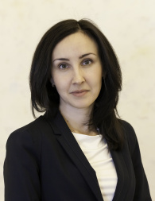
Сидорова Наталия Александровна
Заместитель губернатора Ненецкого автономного округа
Родилась 02 мая 1984 года в п. Искателей Ненецкого АО.
Образование высшее. В 2006 году окончила ГОУ ВПО «Архангельский государственный технический университет».
2006 – 2010 – ведущий специалист Совета муниципального района «Заполярный район».
2010 – 2013 – начальник экспертного отдела правового управления Администрации МО «Городской округ «Город Нарьян-Мар».
2013 – 2015 – замещала различные руководящие должности в Управлении труда и социальной защиты населения Ненецкого автономного округа.
2015 – 2019 – Представитель губернатора Ненецкого автономного округа в Собрании депутатов
Ненецкого автономного округа.
С 9 января 2019 – заместитель губернатора Ненецкого автономного округа

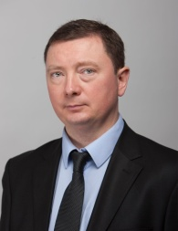

Соков Вадим Викторович
Заместитель губернатора Ненецкого автономного округа
Родился 12 августа 1972 года в Москве.
Образование высшее.
В 1994 году окончил Московский государственный строительный университет (строительно-технологический факультет).
В 1994–1997 годах обучался в аспирантуре в Московском государственном строительном университете. Кандидат технических наук.
Является Почётным строителем России, приказом министра обороны Российской Федерации награждён медалью «За укрепление боевого содружества», приказом министра Российской Федерации по делам гражданской обороны, чрезвычайным ситуациям и ликвидации последствий стихийных бедствий награждён медалью МЧС России «За содружество во имя спасения», обладает высшей российской общественной наградой – знаком ордена св. Александра Невского «За труды и Отечество», знаком «За заслуги перед Московской областью» III степени, отмечен Почётными знаками Московской областной Думы «За трудовую доблесть» и «За вклад в развитие законодательства», неоднократно награждался благодарностями Министерства строительства и жилищно-коммунального хозяйства Российской Федерации.
Трудовая деятельность:
В 1994–1995 годах работал прорабом в ремонтно-эксплуатационном управлении №5 дирекции по эксплуатации зданий «Замоскворечье» Префектуры ЦАО города Москвы.
В 1995–2001 годах замещал различные должности в государственном учреждении «Мосстройлицензия» от инженера первой категории отдела контроля до начальника контрольно-экспертного отдела.
В 2001–2004 годах замещал различные должности в «Федеральном лицензионном центре при Госстрое России» от начальника комплексного отдела по лицензированию до заместителя директора (исполняющего обязанности директора) филиала «Федерального лицензионного центра при Госстрое России» по Московской области.
В 2004–2005 годах – заместитель начальника Управления «База мобильных лабораторий» Государственной жилищной инспекции города Москвы (Мосжилинспекции). С 2011 года назначен начальником Управления «База мобильных лабораторий» Мосжилинспекции.
В 2011–2015 годах – замещал должность заместителя начальника Мосжилинспекции.
В 2015–2020 годах – руководитель Главного управления Московской области «Государственная жилищная инспекция Московской области» в ранге министра – главный государственный жилищный инспектор Московской области.
В 2020 году замещал должность заместителя главы Администрации городского округа Истра Московской области.
С 01.03.2021 года назначен помощником губернатора Ненецкого автономного округа по направлению строительства, жилищно-коммунального хозяйства, энергетики и транспорта.
С 24.05.2021 назначен заместителем губернатора Ненецкого автономного округа.

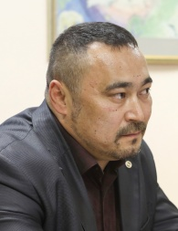

Хатанзейский Юрий Аркадьевич
Заместитель губернатора Ненецкого автономного округа по делам ненецкого и других коренных малочисленных народов Севера
Родился в 1975 году в посёлке Хонгурей Ненецкого автономного округа.
В 1998 году окончил Севмашвтуз – филиал Санкт-Петербургского государственного морского технического университета в Северодвинске по специальности «Преподаватель математики и информатики», в 2013 году – Российскую академию народного хозяйства и государственной службы при Президенте РФ (РАНХиГС) по специальности «Государственное и муниципальное управление».
С 1998 по 2007 год работал в сфере образования НАО – учителем математики в школах Нельмина Носа и Хонгурея, а затем директором школы Хонгурея.
С 2007 года продолжил трудовую деятельность в органах государственной власти НАО, начав с должности главного специалиста Управления образования Администрации Заполярного района. В 2009 году был назначен начальником Управления по делам коренных малочисленных народов Севера и традиционным видам деятельности НАО, в 2013 году – заместителем губернатора НАО по делам ненецкого и других малочисленных народов Севера.
В 2015 году работал в Республике Коми заместителем министра национальной политики.
С 2015 по 2018 год трудился в Общероссийской общественной организации «Ассоциация коренных малочисленных народов Севера, Сибири и Дальнего Востока Российской Федерации» в статусе советника президента Ассоциации. До 2020 года занимал должность советника губернатора НАО, был советником председателя Собрания депутатов НАО.
Занимает пост президента регионального общественного движения «Ассоциация ненецкого народа «Ясавэй».

